

13计本
软件工程学实验报告

软件配置管理工具

小组： | 10

学号 | 姓名
105032013105 | 毛磊
105032013095 | 陈东
105032013140 | 马文驰
105032013098 | 林晞

福建师范大学数学与计算机学院
二〇二六二〇二六年十一月

目录
1 配置管理名词定义 1
1.1 配置项 1
1.2 配置项标识 1
1.3 版本 1
1.4 基线 1
1.5 配置库 1
2 SVN操作说明 1
3 GitHub操作说明 1
4 GIT与SVN比较 2
5 配置库结构设计 2

配置管理名词定义
以下各小节请对各名词进行简要解释说明。

配置项
- 为了配置管理目的而作为一个单位看待的硬件和（或）软件的成分，满足最终应用功能并指明用于配置管理目的的硬件和（或）软件（的集合体）。
- 软件配置项是软件配置管理的对象，他们是在软件工程中产生的信息项。

配置项标识
- 配置标识是定义各类配置项、建立各种基线、描述相关软件配置及其文档的过程。
- 配置项标识并没有固定要你怎么去做，只是告诉了这么做的目的。

版本
- 版本是某一个配置项已标识了的实例，也可以说是不可变的源对象经过质量检查合格后锁形成的新的相对稳定的配置成为软件版本。

基线
- 是指一个配置项在其生存周期的某一特定时间，被正式标明、固定并经过正是批准的版本，是软件生存周期中各个开发阶段的末尾特定点（里程碑）。
- 可以让各个阶段的工作规划更加明确化，以便于检验和肯定阶段成果。

配置库
- 即为存放配置项的数据库，共分为4类：动态库、受控库、静态库和备份库。
  - 动态库：用于保存开发人员当前正在开发的配置实体，通常包括新模块、文档、数据元素或进行修改的已有元素，是软件工程师的工作区，有工程师控制。
  - 受控库（主库或系统库）：用于管理当前基线和控制对基线的变更，包括配置单元和被提升并集成到配置项中的组件。受控库中的单元或组件用于创建集成、系统和验收测试或对用户发布的构建，软件工程师在有适当的权限授权时，可以自由的复制受控库中的单元货组件。
  - 静态库：用于存档各种广泛使用的已发布的基线。静态库用于控制、保存和检索主媒介。
  - 备份库：包括制作软件和相关构架、数据和文档的不同版本的复制品。在各点的及时备价，可以在规定的时间段执行备份。

SVN操作说明
服务端用Visual SVN，客户端用Tortoise SVN
请用文字简要说明相应操作是干什么用的、尽可能列举些注意事项。
如add,check out,update,commit,delete,revert,rename,branch等
二级以下目录自拟
实验课上要求现场搭建SVN服务器及客户端环境，并将对SVN的基本操作进行抽查。
参考网络资料，每组制作一个SVN介绍PPT
新增(add)档案或目录-
- 在尚不属于repository的档案或目录的icon上单击鼠标右键。选择Tortoise-Add。
- 选择要新增的档案，按下OK。
注意：新增的档案要经过提交(Commit)的动作才会真正的放入Repository中。

取得(check out)Repository-
客户端安装后，在任意界面下单击鼠标右键。选择check out，连接服务器，下载服务器仓库test。地址保存为仓库地址，若服务器和客户端在同一台电脑中，保存本机地址，如:
或127.0.0.1：443
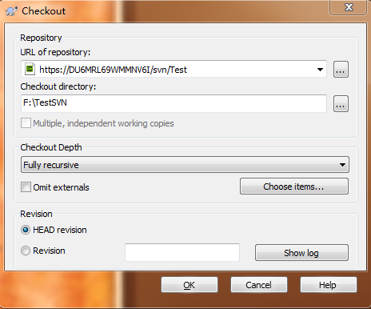
URL of repository: 仓库repository的位置
Checkout directory: 要存放working copy的地方

更新(update)档案或目录-
- 在由repository更新至working copy(Checkout directory)的档案或是目录的icon上单击鼠标右键。选择SVN Update即可。
- 如果要更新至特定的版本，则选择Tortoise-Update to revision。并且在Update对话框中的Revision字段输入需要的版本。
（注意：也可以通过Show Log按钮来查看版本的信息）

提交(commit)修改过的档案或目录-
- 在修改过的档案，或是在整个目录的空白处单击鼠标右键。
- 勾选真正要提交至repository的档案或目录。

branch/copy/release/tag档案或目录
- 确定要处理的档案或是目录已经是repository中最新的版本。
- 在要处理的档案或是目录上面单击鼠标右键，选择TortoiseSVN-Branch/Tag.
- 在To URL处输入目的地。
- branch:要产生一个分支。以区别与trunk不同的开发
- tag：要形成一个标记，表示重要的milestone
- release：表示一个已经正式的release记录。
- 其他：进行一个赋值copy。

GitHub操作说明
在GitHub上注册一个账号，学会应用GitHub管理你的代码
以文字形式介绍GitHub的基本操作
二级以下目录自拟
实验课上要求现场搭建、配置相应环境，并对基本操作进行抽查。
参考网络资料，每组制作一个GIT介绍PPT
- GitHub在网站的操作：
  - 在https://github.com/注册自己的帐号，注册完成后进入GitHub的控制界面；
  - 选择Creat a New Repository新建一个仓库；新建完成后，将进入自己的项目仓库操作界面；
  - 给自己的项目仓库中新增一个文件，点击红色标注的“+”按钮，
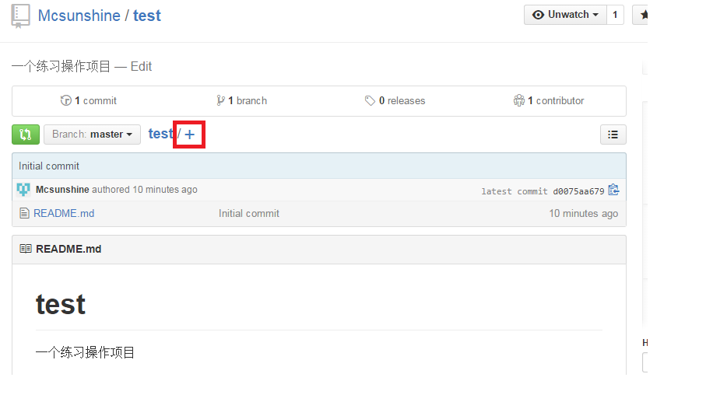
  - 进入文件添加页面：
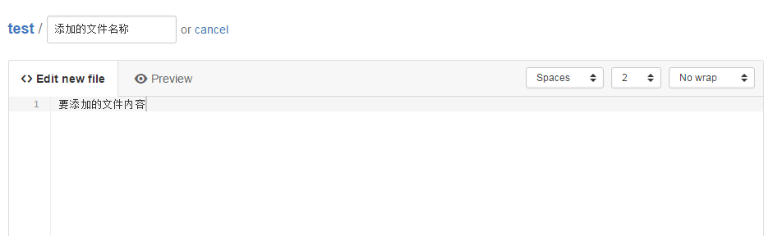
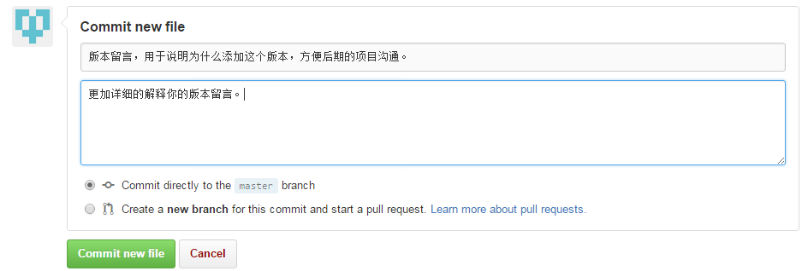
最后，点击Commi tnew file执行该操作，
  - 执行完成后，可以看到版本数目变为2：
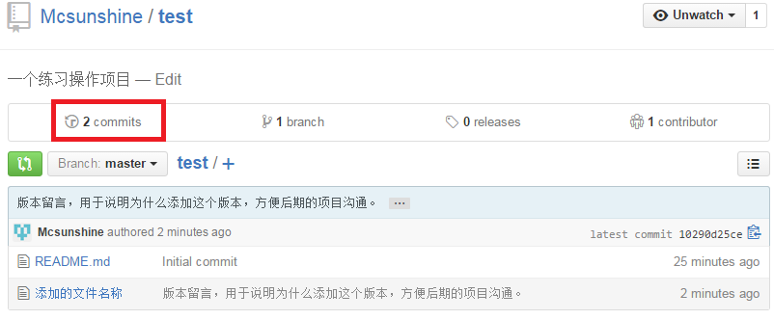
点击上图红色标注按钮后，进入项目的历史记录页面：
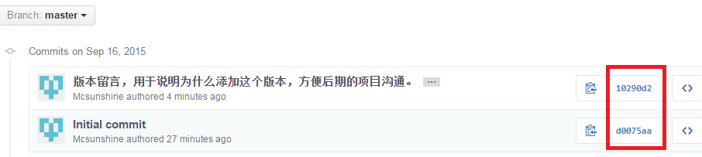
点击上图的红色标注按钮，进入项目改版的详细内容页面（蓝色选中的为版本号，在后期可以方便的知道本次改版的详细内容）：
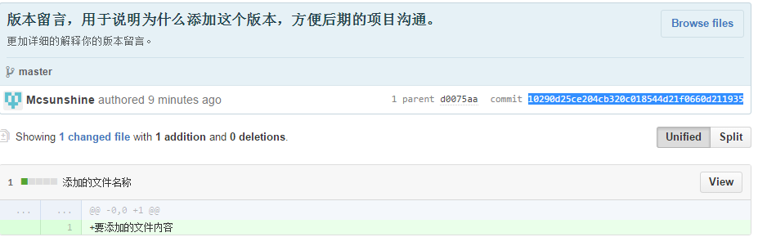
- Windows下GitHub在客户端的操作：
  - 下载并安装客户端；
  - 找到自己需要新建仓库的目录，右键，可以看到下面三项操作，点击Git Init Here初始化仓库，
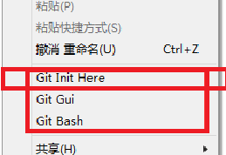
  - 初始化之后的仓库目录：
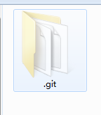之后进行的操作将在该文件夹下进行
  - 配置帐号：在该目录下右键：
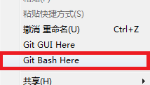
点击红色标识按钮，进入如下页面：
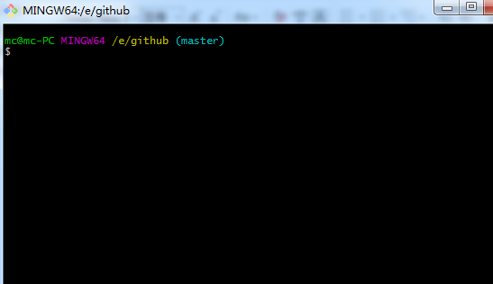
在该界面输入git config user.name “username”和git config user.email “your_email@example.com”，完成帐号的配置：
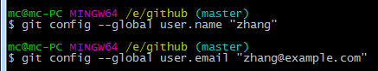
  - 在该目录下新建一个文件（.git文件夹为默认生成，绝对不能删除）：
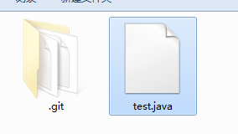
  - 新建完成后在该目录下右键，选择Git Gui Here，进入如下页面：
注：红色部分表示“未缓存的改动”，黄色表示“未跟踪，未缓存”，绿色表示“已缓存的改动，即将提交”。
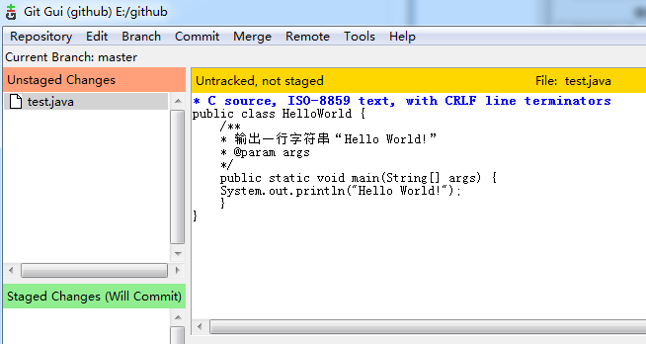
  - 在确认之后，点击上方commit（提交）按钮：
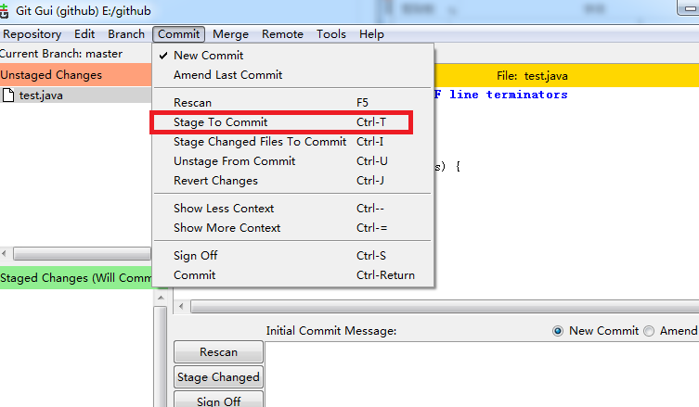
可以看到本来位于红色区域的test.java到了下方的绿色区域，然后添加描述，点击Commit按钮：
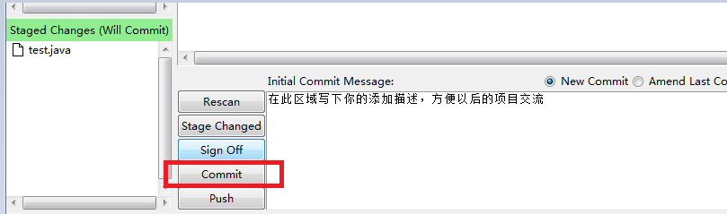
左下角的信息表示添加文件成功，然后点击push按钮，与服务器同步。
同步完成之后，点击repository下的Visualize master`s History，看到下图所示，表示添加成功
  - 修改后提交：在修改完成后再次Git GUI，可以看到改动的地方：
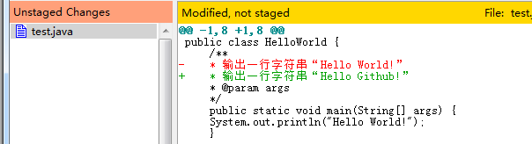
  - 点击下图红色标识按钮，重复上面操作即可提交：
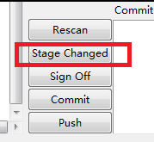

GIT与SVN比较
- 集中式与分布式的区别（1为SVN，2为git）：
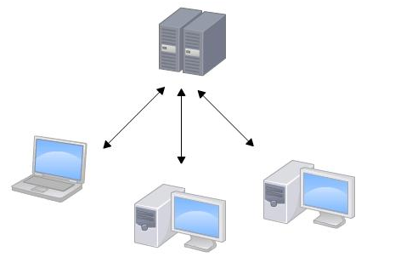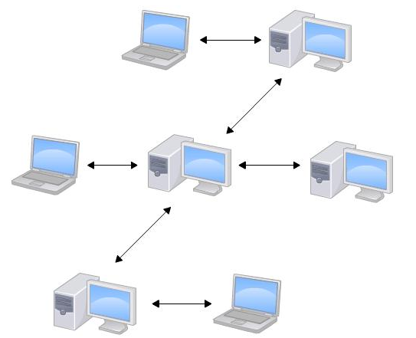
- GIT把内容按元数据方式存储，而SVN是按文件：
- GIT分支和SVN的分支不同；
- GIT没有一个全局的版本号，而SVN有：
- GIT的内容完整性要优于SVN：

配置库结构设计
请参考网络相关资料，给出你推荐的软件项目开发的配置库结构。

